Pozvánka na zájezd na muzikál

Termín: 4. 3. 2017 18:00 hodin

Odjezd: 4. 3. 2017 15:00 hodin ze Světí

Představení:

Mýdlový princ

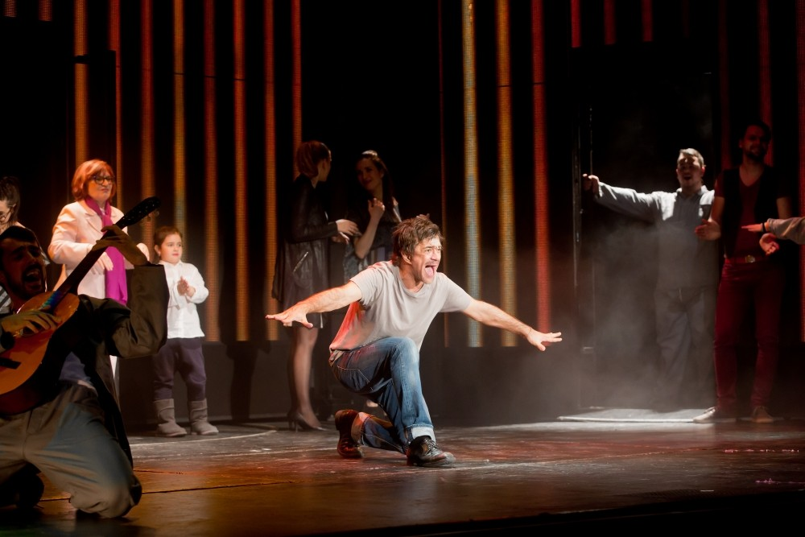

V příběhu ze zapadlého koutu šumavských hvozdů se můžete těšit na vynikající herecké představitele stejně jako na mimořádné pěvecké výkony zpěváků. MÝDLOVÝ PRINC je muzikálová komedie se silnými lidskými příběhy. Je to muzikál, který vás může překvapit svou pravdivostí stejně jako poznáním, že na jevišti možná zahlédnete kousek sama sebe. Nejlepší písničky Václava Neckáře jsou už jen milým bonusem a sladkou smetanou v koktejlu, který jsme pro vás namíchali.

Délka představení 2 hodiny 45 minut včetně přestávky.

Divadlo Broadway, Na Příkopě 31, Praha 1

Cena včetně vstupného a dopravy pro občany obce: 290,- Kč/osoba
Pro ostatní 390,- Kč/osoba

Přihlášky u Lucie Blehové tel.: 722 918 067 do 24. 2. 2017 – omezený počet míst!!!

